Комитет по образованию Администрации
муниципального образования «Дорогобужский район» Смоленской области

Методический листок «Внимание: опыт»
Выпуск 7 (октябрь 2017)
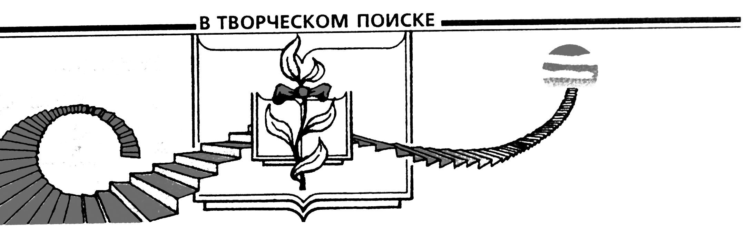

Из опыта работы заместителя заведующего МБДОУ детский сад «Рябинка» Ковыренковой Елены Алексеевны

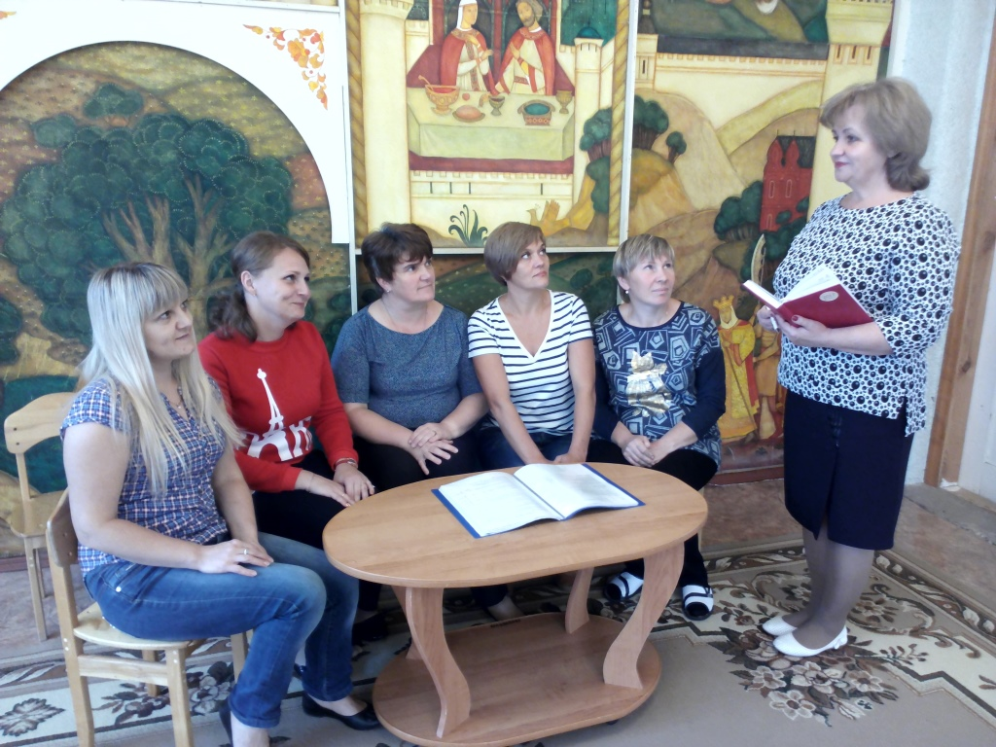 Ковыренкова Елена Алексеевна работает заместителем заведующего по воспитательной работе с 2013 года. Методически грамотно и профессионально осуществляет руководство воспитательно-образовательным процессом ДОУ, что способствует созданию условий для самореализации личности, развитию индивидуальных особенностей ребенка в различных сферах общественной жизни, выявлению одаренных и мотивированных детей, укреплению физического и психологического здоровья, защите интересов и прав обучающихся. Эффективно внедряет в практику работы дошкольного образовательного учреждения инновационный педагогический опыт, новейшие достижения педагогической науки и практики.
Ковыренкова Е.А. обладает отличными организаторскими способностями, успешно руководит районным методическим объединением воспитателей дошкольных образовательных учреждений, является членом бюро регионального методического объединения руководителей и педагогов ДОУ. Оказывает методическую помощь педагогам дошкольного образования в области аттестации и повышения квалификации, регулярно проводит мастер-классы и консультации по основным направлениям реализации ФГОС дошкольного образования.
В 2016-2017 годах заместитель заведующего представляла инновационный опыт работы на муниципальном уровне:
- семинаре-практикуме «Образовательная программа дошкольного образовательного учреждения»;
- заседаниях «круглого стола»: «Инновационные подходы к организации воспитательно-образовательного процесса в ДОУ», «Интеграция образовательных областей при планировании воспитательно-образовательного процесса».
Ковыренкова Е.А. также представила педагогический и управленческий опыт на региональном уровне:
- провела мастер-классы в рамках семинара-практикума для педагогических работников Смоленской области по темам: «Использование ИКТ в образовании дошкольников», «Подготовка дошкольников к обучению грамоте»;
- выступила по теме «Внедрение ФГОС дошкольного образования: результаты, проблемы, перспективы» на форуме «Региональная система образования: пространство образовательных возможностей и общественного диалога»;
- осуществила публичную презентацию опыта работы по теме «Актуальные проблемы и перспективы реализации ФГОС дошкольного образования» в рамках семинара «Методическое обеспечение образовательного процесса в дошкольных образовательных организациях в контексте стандартизации дошкольного образования».
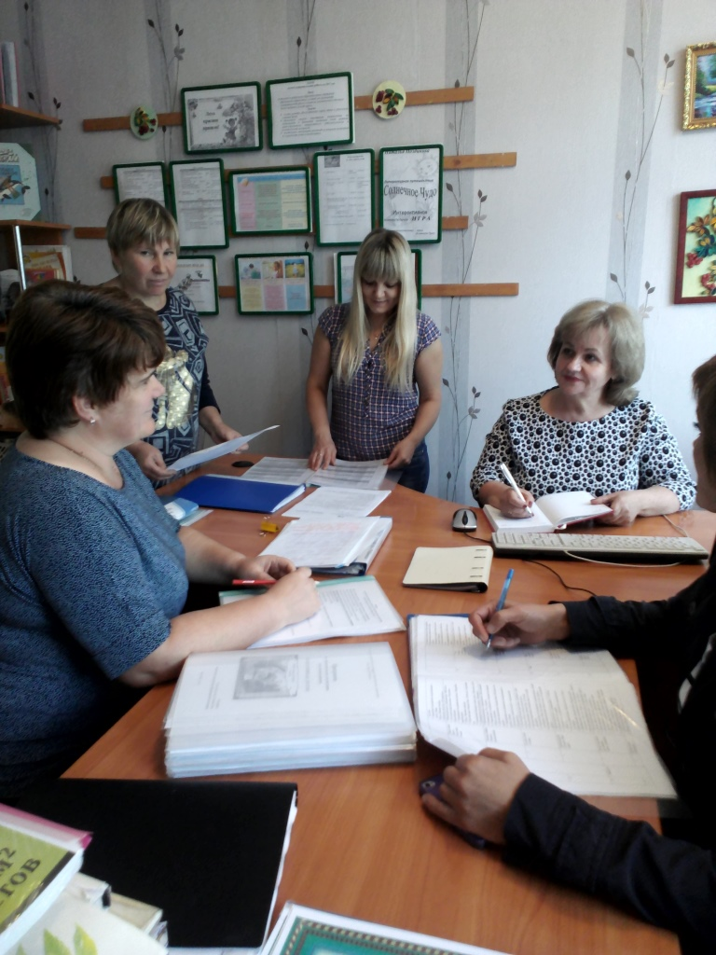 Заместитель заведующего является победителем муниципального конкурса программ экологического воспитания (2015), участником регионального конкурса инновационных проектов по введению ФГОС дошкольного образования и победителем регионального конкурса методических разработок педагогических работников, реализующих ФГОС (2016). В журнале «Игра и дети» опубликована статья Ковыренковой Е.А. «Размышление об игре».
Ковыренкова Е.А. принимала активное участие в методическом сопровождении участников профессиональных конкурсов, среди которых – победители муниципальных и лауреат регионального конкурса «Воспитатель года».
Под руководством заместителя заведующего дошкольное образовательное учреждение «Рябинка» добилось следующих результатов:
- заняло II место во всероссийском конкурсе на лучшую постановку физкультурно- оздоровительной работы в учреждении « Мы здоровью скажем «Да!» (2016);
- победило во всероссийском конкурсе «Звездочка в ладошке» (2017).
Елена Алексеевна Ковыренкова является наставником молодых педагогов и делится педагогическими находками с работниками дошкольных образовательных учреждений района.

